Центральным элементом системы эффективного регулирования в развитых странах является институт оценки регулирующего воздействия (ОРВ), основанный на анализе проблем и целей государственного регулирования, определении возможных вариантов достижения целей, а также оценке связанных с ними позитивных и негативных эффектов с целью выбора наиболее эффективного варианта в соответствии со специальными установленными процедурами.

Схема процедуры ОРВ:
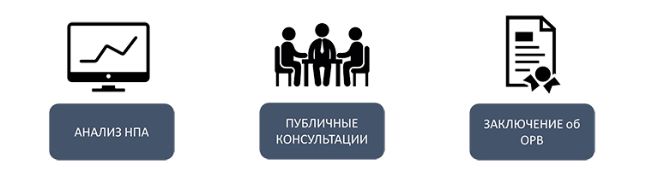

Институт оценки регулирующего воздействия позволяет подойти системно к процессам введения, изменения и отмены правовых норм, регулирующих экономическую деятельность, и обеспечить, как следствие, существенное повышение качества регулирования и предсказуемости и обоснованности возможных изменений в нормативно-правовой базе экономической деятельности.
Важным элементом процедуры ОРВ является проведение публичных консультаций с заинтересованными сторонами, которое позволяет выявить позиции заинтересованных сторон, сделать процесс рассмотрения интересов всех затрагиваемых новым регулированием групп прозрачным, обеспечить свободное заявление и возможность учета данных интересов.

Ключевые цели проведения процедуры ОРВ:
- Рассчитать выгоды и издержки субъектов предпринимательской и иной деятельности, других заинтересованных лиц, связанные с оплатой прямо установленных регулированием платежей, так и с прочими организационными расходами по выполнению вновь вводимых требований, включающими затраты трудового времени сотрудников, необходимые материалов, а также затраты на консультации и обучение;
- Оценить воздействие регулирования на деловой климат и инвестиционную привлекательность страны или региона, конкуренцию и структуру рынков;
- Обеспечить выбор наиболее эффективного варианта решения проблем;
- Снизить риски, связанные с ведением нового регулирования и повысить доверие граждан и бизнеса к принимаемым государством решениям.

